公告附表——采购计划表：
标段 | 名称 | 内容 | 单位 | 数量 | 单价(预算.元) | 总价(预算.元) | 项目单位 | 采购方式 | 服务期\工期 | 资金来源 | 备注
标段13 变电运行仿真系统租赁服务 | 变电运行仿真系统租赁服务 | 详见服务说明 | 项 | 1 | 98000.00 | 98000.00 | 员工职业发展中心 | 竞价采购 | 合同签订后1年 | 职工教育经费
小计 |  |  |  |  |  | 98000.00
标段14 绿植租摆 | 绿植租摆 | 详见明细 | 项 | 1 | 34200.00 | 34200.00 | 杭锦供电公司 | 竞价采购 | 2023-12-15至2024-12-15 | 绿化费
标段14 绿植租摆 | 绿植租摆 | 详见明细 | 项 | 1 | 17928.00 | 17928.00 | 东胜供电公司 | 竞价采购 | 2023-8-1至2024-07-31 | 绿化费
标段14 绿植租摆 | 绿植租摆 | 详见明细 | 项 | 1 | 8496.00 | 8496.00 | 输电管理一处 | 竞价采购 | 合同签订后1年 | 绿化费
标段14 绿植租摆 | 绿植租摆 | 详见明细 | 项 | 1 | 7512.00 | 7512.00 | 输电管理二处 | 竞价采购 | 合同签订后1年 | 绿化费
标段14 绿植租摆 | 绿植租摆 | 详见明细 | 项 | 1 | 17124.00 | 17124.00 | 棋盘井供电公司 | 竞价采购 | 合同签订后1年 | 绿化费
标段14 绿植租摆 | 绿植租摆 | 详见明细 | 项 | 1 | 6048.00 | 6048.00 | 东胜铁西供电公司 | 竞价采购 | 合同签订后1年 | 绿化费
标段14 绿植租摆 | 绿植租摆 | 详见明细 | 项 | 1 | 107352.00 | 107352.00 | 综合事务中心 | 竞价采购 | 合同签订后9个月 | 绿化费
标段14 绿植租摆 | 绿植租摆 | 详见明细 | 项 | 1 | 121560.00 | 121560.00 | 综合事务中心 | 竞价采购 | 合同签订后1年 | 绿化费
标段14 绿植租摆 | 绿植租摆 | 详见明细 | 项 | 1 | 9528.00 | 9528.00 | 乌审供电公司 | 竞价采购 | 合同签订后1年 | 绿化费
标段14 绿植租摆 | 绿植租摆 | 详见明细 | 项 | 1 | 11472.00 | 11472.00 | 伊金霍洛供电公司 | 竞价采购 | 合同签订后1年 | 绿化费
小计 |  |  |  |  |  | 341220.00
标段15 舞台灯光维保服务 | 生产调度楼舞台灯光维保服务 | 生产调度楼舞台灯光维保 | 项 | 1 | 33400.00 | 33400.00 | 综合事务中心 | 竞价采购 | 合同签订后1年 | 中小修
小计 |  |  |  |  |  | 33400.00
标段16 电梯维保 | 鄂托克供电公司2023年电梯维保 | 详见明细 | 项 | 1 | 17000.00 | 17000.00 | 鄂托克供电公司 | 竞价采购 | 合同签订后1年 | 中小修
标段16 电梯维保 | 棋盘井供电公司电梯维保 | 详见明细 | 项 | 1 | 9560.00 | 9560.00 | 棋盘井供电公司 | 竞价采购 | 合同签订后至2023-12-31 | 中小修
标段16 电梯维保 | 生产调度楼电梯维保 | 详见明细 | 项 | 1 | 48000.00 | 48000.00 | 综合事务中心 | 竞价采购 | 合同签订后1年 | 中小修
标段16 电梯维保 | 鄂托克前旗供电公司电梯维保 | 详见明细 | 项 | 1 | 19900.00 | 19900.00 | 鄂托克前旗供电公司 | 竞价采购 | 合同签订后1年 | 中小修
标段16 电梯维保 | 乌审供电公司电梯维护保养 | 详见明细 | 项 | 1 | 26500.00 | 26500.00 | 乌审供电公司 | 竞价采购 | 2023.9.11-2024.9.10 | 2023年中小修费用
小计 |  |  |  |  |  | 120960.00
标段17 空调维保 | 鄂托克供电公司空调维保 | 2023年鄂托克供电公司生产调度楼内中央空调和赛乌素供电所中央空调维护保养 | 项 | 1 | 37582.00 | 37582.00 | 鄂托克供电公司 | 竞价采购 | 合同签订后1年 | 中小修
标段17 空调维保 | 东胜供电公司空调维保 | 空调柜机压缩机加液 | 台 | 13 | 469.00 | 6097.00 | 东胜供电公司 | 竞价采购 | 合同签订后1年 | 中小修
标段17 空调维保 | 东胜供电公司空调维保 | 空调柜机过滤网清洗 | 台 | 13 | 300.00 | 3900.00
标段17 空调维保 | 生产调度楼空调维保 | 详见明细 | 项 | 1 | 52941.00 | 52941.00 | 综合事务中心 | 竞价采购 | 合同签订后1年
标段17 空调维保 | 调度管理处调度大厅空调维保 | 详见明细 | 项 | 1 | 30000.00 | 30000.00 | 调度管理处 | 竞价采购 | 2023-8-1至2024-7-31 | 中小修
标段17 空调维保 | 鄂托克前旗供电公司空调维保 | 详见明细 | 项 | 1 | 65564.00 | 65564.00 | 鄂托克前旗供电公司 | 竞价采购 | 合同签订后1年 | 中小修
标段17 空调维保 | 乌审供电公司空调维护保养 | 详见明细 | 项 | 1 | 26985.38 | 26985.38 | 乌审供电公司 | 竞价采购 | 合同签订后到2024年06月23日 | 2023年中小修费用（维保费用）
小计 |  |  |  |  |  | 223069.38
标段18 微机防误闭锁装置维保 | 乌审供电公司20座变电站微机防误闭锁装置维保 | 防误闭锁装置维保 | 项 | 1 | 129600.00 | 129600.00 | 乌审供电公司 | 竞价采购 | 2023-8-5至2024-8-4 | 中小修
小计 |  |  |  |  |  | 129600.00
标段19 净水设备维保 | 生产调度楼净水设备维保 | 详见明细 | 项 | 1 | 30800.00 | 30800.00 | 综合事务中心 | 竞价采购 | 合同签订后1年 | 中小修
小计 |  |  |  |  |  | 30800.00
标段20 仪器仪表维修 | 乌审供电公司2023年仪器仪表维修 | 直流电阻测试仪，程控超低频高压发生器、气相色谱仪存在故障，需维修或返厂测试维修，更换部件，整机调试等维修。 | 项 | 1 | 50000.00 | 50000.00 | 乌审供电公司 | 竞价采购 | 合同签订后至2023-12-31 | 中小修
小计 |  |  |  |  |  | 50000.00
标段21 自助设备维保 | 鄂尔多斯供电公司营业场所自助设备维保 | 为了加强营销信息服务设备及设施的维护工作，及时、有效的解决各营业场所自助缴费机、ATM自助办电终端的故障问题，进一步提升优质服务水平。 | 项 | 1 | 381000.00 | 381000.00 | 营销服务部 | 竞价采购 | 合同签订后至2023-12-31 | 中小修
小计 |  |  |  |  |  | 381000.00
标段22 等保测评 | 鄂供2023年生产技改棋盘井等2座运维站智能辅助监控系统改造 | 1套主站信息系统等保测评服务和2座220kV变电站信息系统等保测评(三级) | 项 | 3 | 80000.00 | 240000.00 | 变电管理二处 | 竞价采购 | 合同签订后至2023-10-31 | 技改工程
标段22 等保测评 | 鄂供2023年生产技改棋盘井等2座运维站智能辅助监控系统改造 | 9座110kV变电站等保测评服务(二级) | 项 | 9 | 80000.00 | 720000.00 | 变电管理二处 | 竞价采购 | 合同签订后至2023-10-31 | 技改工程
标段22 等保测评 | 马莲等2座运维站智能辅控系统建设工程2座220kV变电站三级等保测评服务 | 2座220kV变电站三级等保测评服务，详见技术规范 | 项 | 2 | 80000.00 | 160000.00 | 变电管理一处 | 竞价采购 | 合同签订后60天 | 技改工程
标段22 等保测评 | 马莲等2座运维站智能辅控系统建设工程14座110kV变电站二级等保测评服务 | 14座110kV变电站二级等保测评服务，详见技术规范 | 项 | 14 | 80000.00 | 1120000.00 | 变电管理一处 | 竞价采购 | 合同签订后60天 | 技改工程
小计 |  |  |  |  |  | 2240000.00
标段23 仪器仪表检测 | 信息通信仪器仪表检测 | 信息通信处现有稳定光源17台、光功率计17台、光时域反射仪8台、光纤熔接机9台、2Mb/s误码仪7台需要进行检验、校准，上述设备均属于精密仪器，测试的精确程度直接影响测试结果，需要选取具有国家级资质的检验、校准机构。 | 项 | 1 | 85800.00 | 85800.00 | 信息通信处 | 竞价采购 | 合同签订后至2023-12-31 | 设备检测费
小计 |  |  |  |  |  | 85800.00
标段24 监控设施维保 | 康巴什东区、北区监控维保 | 详见明细 | 项 | 1 | 120451.22 | 120451.22 | 综合事务中心 | 竞价采购 | 合同签订后1年 | 中小修
标段24 监控设施维保 | 生产调度楼监控维保 | 详见明细 | 项 | 1 | 42000.00 | 42000.00 | 综合事务中心 | 竞价采购 | 合同签订后1年 | 中小修
标段24 监控设施维保 | 乌审供电公司监控维保 | 详见明细 | 项 | 1 | 9680.00 | 9680.00 | 乌审供电公司 | 竞价采购 | 合同签订后1年 | 中小修
标段24 监控设施维保 | 鄂尔多斯供电公司营业场所监控设施维保 | 为了加强营销信息服务设备及设施的维护工作，及时、有效的解决各营业厅监控设备、排队叫号设备、体验厅设备的故障问题，进一步提升优质服务水平。 | 项 | 1 | 231000.00 | 231000.00 | 营销服务部 | 竞价采购 | 合同签订后至2023-12-31 | 中小修
小计 |  |  |  |  |  | 403131.22
合计 |  |  |  |  |  | 4136980.60

标段14 绿植租摆分项报价明细表
序号 | 名称 | 规格 | 单位 | 数量 | 月 | 单价（元） | 总价（元） | 项目部门 | 备注
1 | 墨兰 | 0.6m | 盆 | 20 | 12 | 20 | 4800 | 杭锦供电公司
2 | 君子兰 | 0.8m | 盆 | 22 | 12 | 15 | 3960 | 杭锦供电公司
3 | 大米兰 | 1.2m | 盆 | 14 | 12 | 25 | 4200 | 杭锦供电公司
4 | 富贵竹 | 1.6m | 盆 | 14 | 12 | 25 | 4200 | 杭锦供电公司
5 | 发财树 | 1.8m | 盆 | 12 | 12 | 25 | 3600 | 杭锦供电公司
6 | 火鹤 | 1.4m | 盆 | 12 | 12 | 25 | 3600 | 杭锦供电公司
7 | 幸福树 | 2.2m | 盆 | 20 | 12 | 41 | 9840 | 杭锦供电公司
小计 |  |  |  |  |  |  | 34200
1 | 非洲茉莉 | 1.3m | 盆 | 10 | 12 | 40 | 4800 | 东胜供电公司
2 | 金钱树 | 1.3m | 盆 | 5 | 12 | 19 | 1140 | 东胜供电公司
3 | 蝴蝶兰 | 0.5m | 盆 | 9 | 12 | 43 | 4644 | 东胜供电公司
4 | 平安树 | 1.6m | 盆 | 5 | 12 | 20 | 1200 | 东胜供电公司
5 | 也门铁 | 1.8m | 盆 | 6 | 12 | 32 | 2304 | 东胜供电公司
6 | 万年青 | 1.4m | 盆 | 10 | 12 | 20 | 2400 | 东胜供电公司
7 | 水培绿萝 | 0.4m | 盆 | 20 | 12 | 6 | 1440 | 东胜供电公司
小计 |  |  |  |  |  |  | 17928
1 | 非洲茉莉 | 1.3m | 盆 | 10 | 12 | 40 | 4800 | 输电管理一处
2 | 万年青 | 1.4m | 盆 | 6 | 12 | 20 | 1440 | 输电管理一处
3 | 蝴蝶兰 | 0.5m | 盆 | 2 | 12 | 43 | 1032 | 输电管理一处
4 | 水培绿萝 | 0.4m | 盆 | 17 | 12 | 6 | 1224 | 输电管理一处
小计 |  |  |  |  |  |  | 8496
1 | 万年青 | 1.4m | 盆 | 4 | 12 | 20 | 960 | 输电管理二处
2 | 幸福树 | 1.5m | 盆 | 3 | 12 | 25 | 900 | 输电管理二处
3 | 平安树 | 1.6m | 盆 | 2 | 12 | 20 | 480 | 输电管理二处
4 | 红掌 | 0.6m | 盆 | 7 | 12 | 9 | 756 | 输电管理二处
5 | 也门铁 | 1.8m | 盆 | 3 | 12 | 32 | 1152 | 输电管理二处
6 | 金钱树 | 1.3m | 盆 | 3 | 12 | 19 | 684 | 输电管理二处
7 | 蝴蝶兰 | 0.5m | 盆 | 5 | 12 | 43 | 2580 | 输电管理二处
小计 |  |  |  |  |  |  | 7512
1 | 广山峰 | 2m | 棵 | 11 | 12 | 50 | 6600 | 棋盘井供电公司
2 | 绿萝柱 | 1.6m带盆/座 | 盆 | 2 | 12 | 24 | 576 | 棋盘井供电公司
3 | 凤尾竹 | （树冠90CM,树高130CM）带盆/座 | 盆 | 2 | 12 | 24 | 576 | 棋盘井供电公司
4 | 富贵竹 | 1.8m | 盆 | 2 | 12 | 25 | 600 | 棋盘井供电公司
5 | 盆景榕 | 0.5m | 盆 | 2 | 12 | 24 | 576 | 棋盘井供电公司
6 | 平安树 | 1.5m | 盆 | 8 | 12 | 20 | 1920 | 棋盘井供电公司
7 | 幸福树 | 1.5m | 盆 | 5 | 12 | 25 | 1500 | 棋盘井供电公司
8 | 大发财树 | 2m | 盆 | 5 | 12 | 25 | 1500 | 棋盘井供电公司
9 | 二层幸福树 | 1.8m | 盆 | 1 | 12 | 25 | 300 | 棋盘井供电公司
10 | 富贵榕 | 1.2m | 盆 | 1 | 12 | 15 | 180 | 棋盘井供电公司
11 | 六头龙铁 | 1.6m | 盆 | 6 | 12 | 20 | 1440 | 棋盘井供电公司
12 | 大鸭掌木 | 1.8m | 盆 | 3 | 12 | 25 | 900 | 棋盘井供电公司
13 | 大钱串子 | 1.6m | 盆 | 1 | 12 | 20 | 240 | 棋盘井供电公司
14 | 中鸭掌木 | 1.5m | 盆 | 1 | 12 | 18 | 216 | 棋盘井供电公司
小计 |  |  |  |  |  |  | 17124
1 | 龟背竹 | 1.2m | 盆 | 2 | 12 | 24 | 576 | 东胜铁西供电公司 | 分公司本部
2 | 铁树 | 1.3m | 盆 | 2 | 12 | 32 | 768 | 东胜铁西供电公司 | 分公司本部
3 | 平安树 | 1.6m | 盆 | 4 | 12 | 20 | 960 | 东胜铁西供电公司 | 分公司本部
4 | 散尾葵 | 1.8m | 盆 | 3 | 12 | 23 | 828 | 东胜铁西供电公司 | 分公司本部
5 | 变叶木 | 1.6m | 盆 | 3 | 12 | 13 | 468 | 东胜铁西供电公司 | 分公司本部
6 | 龙血树 | 1.6m | 盆 | 1 | 12 | 20 | 240 | 东胜铁西供电公司 | 分公司本部
7 | 红钻 | 0.8m | 盆 | 5 | 12 | 13 | 780 | 东胜铁西供电公司 | 分公司本部
8 | 绿钻 | 0.8m | 盆 | 5 | 12 | 13 | 780 | 东胜铁西供电公司 | 分公司本部
9 | 水培绿萝 | 0.4m | 盆 | 3 | 12 | 6 | 216 | 东胜铁西供电公司 | 达汉壕供电所
10 | 水培薄荷 | 0.4m | 盆 | 3 | 12 | 6 | 216 | 东胜铁西供电公司 | 达汉壕供电所
11 | 水培一帆风顺 | 0.4m | 盆 | 3 | 12 | 6 | 216 | 东胜铁西供电公司 | 达汉壕供电所
小计 |  |  |  |  |  |  | 6048
1 | 万年青 | 1.4m | 盆 | 22 | 9 | 20 | 3960 | 综合事务中心 | 生产调度楼
2 | 也门铁 | 1.8m | 盆 | 30 | 9 | 32 | 8640 | 综合事务中心 | 生产调度楼
3 | 螺纹铁 | 1.6m | 盆 | 25 | 9 | 21 | 4725 | 综合事务中心 | 生产调度楼
4 | 龙血树 | 1.6m | 盆 | 32 | 9 | 20 | 5760 | 综合事务中心 | 生产调度楼
5 | 阿尔卑斯 | 1.5m | 盆 | 21 | 9 | 20 | 3780 | 综合事务中心 | 生产调度楼
6 | 非洲茉莉 | 1.8m | 盆 | 6 | 9 | 80 | 4320 | 综合事务中心 | 生产调度楼
7 | 夏威夷 | 1.8m | 盆 | 4 | 9 | 23 | 828 | 综合事务中心 | 生产调度楼
8 | 绿萝 | 直径36cm,含花架 | 盆 | 10 | 9 | 9 | 810 | 综合事务中心 | 生产调度楼
9 | 蝴蝶兰 | 0.5m | 盆 | 8 | 9 | 43 | 3096 | 综合事务中心 | 生产调度楼
10 | 绿萝 | 直径36cm | 盆 | 256 | 9 | 4 | 9216 | 综合事务中心 | 生产调度楼
11 | 金钻 | 0.8m | 盆 | 9 | 9 | 13 | 1053 | 综合事务中心 | 生产调度楼
12 | 绿公主 | 2m | 盆 | 2 | 9 | 20 | 360 | 综合事务中心 | 生产调度楼
13 | 非洲茉莉 | 1.3m | 盆 | 7 | 9 | 40 | 2520 | 综合事务中心 | 生产调度楼
14 | 鸡心藤 | 1.8m | 盆 | 20 | 9 | 19 | 3420 | 综合事务中心 | 生产调度楼
15 | 水培一帆风顺 | 0.4m | 盆 | 3 | 9 | 6 | 162 | 综合事务中心 | 生产调度楼
16 | 红掌 | 0.8m | 盆 | 15 | 9 | 9 | 1215 | 综合事务中心 | 生产调度楼
17 | 鸭掌木 | 1.3m | 盆 | 12 | 9 | 18 | 1944 | 综合事务中心 | 生产调度楼
18 | 夏威夷 | 1.8m | 盆 | 2 | 9 | 23 | 414 | 综合事务中心 | 生产调度楼
19 | 幸福树 | 0.8m | 盆 | 4 | 9 | 11 | 396 | 综合事务中心 | 生产调度楼
20 | 榕树盆景 | 1.8m | 盆 | 2 | 9 | 450 | 8100 | 综合事务中心 | 生产调度楼
21 | 金钱树 | 1.3m | 盆 | 3 | 9 | 19 | 513 | 综合事务中心 | 生产调度楼
22 | 薄荷 | 0.2m | 盆 | 4 | 9 | 9 | 324 | 综合事务中心 | 生产调度楼
23 | 如意 | 0.4m | 盆 | 1 | 9 | 4 | 36 | 综合事务中心 | 生产调度楼
24 | 幸福树 | 1.5m | 盆 | 3 | 9 | 25 | 675 | 综合事务中心 | 生产调度楼
25 | 橡皮树 | 1.4m | 盆 | 1 | 9 | 27 | 243 | 综合事务中心 | 生产调度楼
26 | 红掌 | 1.1m | 盆 | 2 | 9 | 10 | 180 | 综合事务中心 | 生产调度楼
27 | 平安树 | 1.6m | 盆 | 2 | 9 | 20 | 360 | 综合事务中心 | 生产调度楼
28 | 水培美酒 | 0.4m | 盆 | 2 | 9 | 6 | 108 | 综合事务中心 | 生产调度楼
29 | 龙血树 | 1.4m | 盆 | 2 | 9 | 20 | 360 | 综合事务中心 | 生产调度楼
30 | 非洲茉莉 | 1.5m | 盆 | 4 | 9 | 80 | 2880 | 综合事务中心 | 生产调度楼
31 | 水培绿萝 | 0.4m | 盆 | 15 | 9 | 6 | 810 | 综合事务中心 | 生产调度楼
32 | 红掌 | 1.1m | 盆 | 6 | 9 | 10 | 540 | 综合事务中心 | 康巴什北区
33 | 鸭掌木 | 1.3m | 盆 | 2 | 9 | 18 | 324 | 综合事务中心 | 康巴什北区
34 | 平安树 | 1.6m | 盆 | 4 | 9 | 20 | 720 | 综合事务中心 | 康巴什北区
35 | 金钻 | 0.8m | 盆 | 8 | 9 | 13 | 936 | 综合事务中心 | 康巴什北区
36 | 水培美酒 | 0.4m | 盆 | 4 | 9 | 6 | 216 | 综合事务中心 | 康巴什北区
37 | 龙血树 | 1.4m | 盆 | 4 | 9 | 20 | 720 | 综合事务中心 | 康巴什北区
38 | 非洲茉莉 | 1.5m | 盆 | 4 | 9 | 80 | 2880 | 综合事务中心 | 康巴什北区
39 | 水培绿萝 | 0.4m | 盆 | 50 | 9 | 6 | 2700 | 综合事务中心 | 康巴什北区
40 | 鸡心藤 | 1.8m | 盆 | 4 | 9 | 19 | 684 | 综合事务中心 | 康巴什北区
41 | 非洲茉莉 | 1.8m | 盆 | 4 | 9 | 80 | 2880 | 综合事务中心 | 康巴什北区
42 | 蝴蝶兰 | 0.5m | 盆 | 4 | 9 | 43 | 1548 | 综合事务中心 | 康巴什北区
43 | 夏威夷 | 1.8m | 盆 | 4 | 9 | 23 | 828 | 综合事务中心 | 康巴什北区
44 | 阿尔卑斯 | 1.5m | 盆 | 4 | 9 | 20 | 720 | 综合事务中心 | 康巴什北区
45 | 螺纹铁 | 1.6m | 盆 | 8 | 9 | 21 | 1512 | 综合事务中心 | 康巴什北区
46 | 万年青 | 1.4m | 盆 | 2 | 9 | 20 | 360 | 综合事务中心 | 康巴什北区
47 | 绿萝 | 直径36cm | 盆 | 8 | 9 | 4 | 288 | 综合事务中心 | 康巴什北区
48 | 也门铁 | 1.8m | 盆 | 8 | 9 | 32 | 2304 | 综合事务中心 | 康巴什东区
49 | 榕树三层 | 1.8m | 盆 | 2 | 9 | 60 | 1080 | 综合事务中心 | 康巴什北区
50 | 鸿运当头 | 1.6m | 盆 | 6 | 9 | 30 | 1620 | 综合事务中心 | 康巴什北区
51 | 鹅掌木 | 1.8m | 盆 | 2 | 9 | 35 | 630 | 综合事务中心 | 康巴什北区
52 | 君子兰 | 0.8m | 盆 | 6 | 9 | 15 | 810 | 综合事务中心 | 康巴什北区
53 | 富贵椰子 | 2m | 盆 | 8 | 9 | 19 | 1368 | 综合事务中心 | 康巴什东区
54 | 绿公主 | 1.8m | 盆 | 8 | 9 | 20 | 1440 | 综合事务中心 | 康巴什东区
55 | 龙血树 | 1.6m | 盆 | 4 | 9 | 20 | 720 | 综合事务中心 | 康巴什东区
56 | 万年青 | 1.4m | 盆 | 12 | 9 | 20 | 2160 | 综合事务中心 | 康巴什东区
57 | 水培绿萝 | 0.4m | 盆 | 4 | 9 | 6 | 216 | 综合事务中心 | 康巴什东区
58 | 小蒲葵 | 0.5m | 盆 | 4 | 9 | 9 | 324 | 综合事务中心 | 康巴什东区
59 | 三角梅 | 0.5m | 盆 | 4 | 9 | 7 | 252 | 综合事务中心 | 康巴什东区
60 | 金钻 | 0.8m | 盆 | 8 | 9 | 13 | 936 | 综合事务中心 | 康巴什东区
61 | 绿萝 | 直径36cm | 盆 | 32 | 9 | 4 | 1152 | 综合事务中心 | 康巴什东区
62 | 鸭掌木 | 1m | 盆 | 12 | 9 | 16 | 1728 | 综合事务中心 | 康巴什东区
63 | 水培一帆风顺 | 0.4m | 盆 | 12 | 9 | 6 | 648 | 综合事务中心 | 康巴什东区
64 | 阿尔卑斯 | 1.5m | 盆 | 4 | 9 | 20 | 720 | 综合事务中心 | 康巴什东区
65 | 吊兰 | 直径36cm | 盆 | 4 | 9 | 5 | 180 | 综合事务中心 | 康巴什东区
小计 |  |  |  |  |  |  | 107352
1 | 棍棒椰子 | 6m | 盆 | 8 | 12 | 650 | 62400 | 综合事务中心 | 二楼阳光大厅
2 | 竹子 | 6m | 盆 | 140 | 12 | 17 | 28560 | 综合事务中心 | 二楼阳光大厅
3 | 天堂鸟 | 2.2m | 盆 | 13 | 12 | 60 | 9360 | 综合事务中心 | 二楼阳光大厅
4 | 夏威夷 | 1.8m | 盆 | 10 | 12 | 23 | 2760 | 综合事务中心 | 二楼阳光大厅
5 | 三拼大红掌 | 1.2m | 盆 | 10 | 12 | 28 | 3360 | 综合事务中心 | 二楼阳光大厅
6 | 鱼尾葵 | 6m | 盆 | 2 | 12 | 630 | 15120 | 综合事务中心 | 二楼阳光大厅
小计 |  |  |  |  |  |  | 121560
1 | 绿宝 | （树冠90CM,树高120CM）带盆/座 | 盆 | 10 | 12 | 20.00 | 2400 | 乌审供电公司
2 | 凤尾竹 | （树冠90CM,树高130CM）带盆/座 | 盆 | 6 | 12 | 24 | 1728 | 乌审供电公司
3 | 富贵树 | （树冠90CM,树高120CM）带盆/座 | 盆 | 6 | 12 | 20.00 | 1440 | 乌审供电公司
4 | 龙须树 | （树冠90CM,树高130CM）带盆/座 | 盆 | 8 | 12 | 22.00 | 2112 | 乌审供电公司
5 | 绿萝柱 | （树冠90CM,树高150CM）带盆/座 | 盆 | 7 | 12 | 22 | 1848 | 乌审供电公司
小计 |  |  |  |  |  |  | 9528
1 | 万年青 | 1.4m | 盆 | 16 | 12 | 20 | 3840 | 伊金霍洛供电公司
2 | 非洲茉莉 | 1.5m | 盆 | 1 | 12 | 80 | 960 | 伊金霍洛供电公司
3 | 金钱树 | 1.3m | 盆 | 1 | 12 | 19 | 228 | 伊金霍洛供电公司
4 | 鸿运竹 | 1.5m | 盆 | 1 | 12 | 20 | 240 | 伊金霍洛供电公司
5 | 小碧玉 | 0.4m | 盆 | 4 | 12 | 10 | 480 | 伊金霍洛供电公司
6 | 绿巨人 | 0.6m | 盆 | 1 | 12 | 10 | 120 | 伊金霍洛供电公司
7 | 如意 | 0.6m | 盆 | 7 | 12 | 10 | 840 | 伊金霍洛供电公司
8 | 竹柏盆景 | 0.6m | 盆 | 1 | 12 | 10 | 120 | 伊金霍洛供电公司
9 | 红掌 | 0.8m | 盆 | 1 | 12 | 9 | 108 | 伊金霍洛供电公司
10 | 幸福树 | 1.5m | 盆 | 2 | 12 | 25 | 600 | 伊金霍洛供电公司
11 | 鹅掌盆景 | 0.4m | 盆 | 3 | 12 | 10 | 360 | 伊金霍洛供电公司
12 | 小罗汉松 | 0.4m | 盆 | 1 | 12 | 10 | 120 | 伊金霍洛供电公司
13 | 迎客松盆景 | 0.7m | 盆 | 1 | 12 | 10 | 120 | 伊金霍洛供电公司
14 | 小椰子 | 0.4m | 盆 | 2 | 12 | 10 | 240 | 伊金霍洛供电公司
15 | 多肉 | 0.2m | 盆 | 1 | 12 | 10 | 120 | 伊金霍洛供电公司
16 | 龙血树 | 1.6m | 盆 | 6 | 12 | 20 | 1440 | 伊金霍洛供电公司
17 | 八角 | 0.6m | 盆 | 1 | 12 | 10 | 120 | 伊金霍洛供电公司
18 | 金钻 | 0.6m | 盆 | 1 | 12 | 10 | 120 | 伊金霍洛供电公司
19 | 罗汉松 | 0.6m | 盆 | 1 | 12 | 10 | 120 | 伊金霍洛供电公司
20 | 金鱼吊兰 | 0.6m | 盆 | 1 | 12 | 10 | 120 | 伊金霍洛供电公司
21 | 水培圆叶椒草 | 0.6m | 盆 | 2 | 12 | 10 | 240 | 伊金霍洛供电公司
22 | 网纹草 | 0.4m | 盆 | 1 | 12 | 10 | 120 | 伊金霍洛供电公司
23 | 小紫檀 | 0.4m | 盆 | 1 | 12 | 10 | 120 | 伊金霍洛供电公司
24 | 皱皮草 | 0.4m | 盆 | 1 | 12 | 10 | 120 | 伊金霍洛供电公司
25 | 鸡心藤 | 1.8m | 盆 | 2 | 12 | 19 | 456 | 伊金霍洛供电公司
小计 |  |  |  |  |  |  | 11472
合计 |  |  |  |  |  |  | 341220
本项目所有绿植含盆含底座；
供应商负责盆栽日常管理(浇水、施肥、修剪、清洁)工作，做到绿植盆栽无病虫害、叶面无尘土、盆中无烟蒂等杂物，如有此类情况发生，供应商需无条件按照甲方要求更换最新盆栽，保证盆栽常绿常青常艳。同时保持现场清洁卫生，做到人走场净；
供应商负责盆栽日常管理(浇水、施肥、修剪、清洁)工作，发生枯萎、死亡应在2日内更换，发现叶面有尘土、烟蒂，发现1次，扣款500元，如发生3次以上未及时处理的，将会同物资供应处进行约谈，发生5次以上未及时处理的，将予以清退；

标段15 舞台灯光维保服务分项报价明细表
生产调度楼多功能厅舞台灯光设备维保明细表
序号 | 系统名称 | 单位 | 数量 | 维保单价（元/年） | 总价（元/年） | 备注
1 | 舞台回光灯 | 台 | 60 | 20 | 1200
2 | 成像灯 | 台 | 90 | 10 | 900
3 | 电脑摇头灯 | 台 | 60 | 50 | 3000
4 | 电脑灯控制台 | 台 | 2 | 140 | 280
5 | 2500瓦追光灯 | 台 | 2 | 60 | 120
6 | 聚光灯 | 台 | 16 | 20 | 320
7 | LED帕灯 | 台 | 140 | 30 | 4200
8 | 三基色柔光灯 | 台 | 18 | 10 | 180
9 | 天排地排灯 | 台 | 16 | 10 | 160
10 | 常规灯硅箱 | 台 | 12 | 20 | 240
11 | 灯光控制台 | 台 | 2 | 50 | 100
12 | 电源直通箱 | 台 | 7 | 70 | 490
13 | 电源管理箱 | 台 | 4 | 40 | 160
14 | 512信号放大器 | 台 | 4 | 20 | 80
15 | 信号插口测试 | 次 | 1 | 150 | 150
16 | 线路整理维修 | 次 | 1 | 260 | 260
17 | 换色器控制台 | 台 | 2 | 30 | 60
18 | 常规灯换色器 | 台 | 100 | 6 | 600
合计 |  |  |  |  | 12500

生产调度楼多功能厅舞台机械设备维保明细表
序号 | 系统名称 | 单位 | 数量 | 维保单价（元/年） | 总价（元/年） | 备注
1 | 舞台机械电机检修 | 台 | 37 | 90 | 3330
2 | 机械基础梁，马道，轮梁 | 套 | 1 | 445 | 445
3 | 升降灯杆可移动侧光片系统 | 套 | 2 | 850 | 1700
4 | 收线框 | 个 | 11 | 60 | 660
5 | 升降幕布、备用吊杆系统 | 套 | 16 | 220 | 3520
6 | 固定面光杆 | 道 | 1 | 60 | 60
7 | 固定天幕杆 | 道 | 1 | 60 | 60
8 | 固定侧光片 | 套 | 6 | 80 | 480
9 | 对开导轨 | 道 | 5 | 155 | 775
10 | 灯杆升降系统 | 套 | 9 | 230 | 2070
11 | 幕布吊杆升降系统 | 套 | 6 | 220 | 1320
12 | 会标吊杆升降系统 | 套 | 1 | 220 | 220
13 | 对开拉幕电动系统 | 套 | 4 | 220 | 880
14 | 无极调速大幕拉幕系统 | 套 | 1 | 340 | 340
15 | 强电控制柜 | 路 | 42 | 60 | 2520
16 | 数字控台 | 路 | 56 | 45 | 2520
合计 |  |  |  |  | 20900

标段16 电梯维保分项报价明细表
序号 | 梯号 | 类型 | 型号 | 速度  (m/s) | 层站  (站/门) | 数量  (台) | 单价（元/部） | 年度检测费 | 总价（元/年） | 项目部门 | 备注
1 | 1# | 客梯 | ELCOSMO-V | 1 | 8/8 | 1 | 7500 | 1000 | 8500 | 鄂托克供电公司
2 | 2# | 客梯 | ELCOSMO-V | 1 | 8/8 | 1 | 7500 | 1000 | 8500 | 鄂托克供电公司
小计 |  |  |  |  |  |  |  |  | 17000
1 | 1# | 客梯 | ELCOSMO-E | 1 | 4/4 | 1 | 4780 | 0 | 4780 | 棋盘井供电公司
2 | 2# | 客梯 | XO-MRLII | 1 | 4/4 | 1 | 4780 | 0 | 4780 | 棋盘井供电公司
小计 |  |  |  |  |  |  |  |  | 9560
1 | 1# | 消防电梯 | NEXWAY-S | 1.75 | 16/16 | 1 | 6000 | 0 | 6000 | 综合事务中心
2 | 2# | 客梯 | NEXWAY-S | 1.75 | 16/16 | 1 | 6000 | 0 | 6000 | 综合事务中心
3 | 3#-6# | 客梯 | NEXWAY-S | 1.75 | 15/15 | 4 | 6000 | 0 | 24000 | 综合事务中心
4 | 8#-9# | 无机房客梯 | ELENESSI | 1 | 6/6 | 2 | 6000 | 0 | 12000 | 综合事务中心
小计 |  |  |  |  |  |  |  |  | 48000
1 | 1#—2# | 曳引驱动乘客电梯 | 通力电梯KONE MiniSpace  PT13/16-19 | 1.5 | 13/13 | 2 | 8450 | 3000 | 19900 | 鄂托克前旗供电公司
小计 |  |  |  |  |  |  |  |  | 19900
1 | 1#电梯 | 有机房客梯 | MAXIEZ | 1.6 | 13/13 | 1 | 10500 | 1569 | 12069 | 乌审供电公司
2 | 2#电梯 | 有机房客梯 | MAXIEZ | 1.6 | 12/12 | 1 | 9500 | 1448 | 10948 | 乌审供电公司
3 | 3#电梯 | 无机房客梯 | PMF-011S-1 | 1 | 4/4 | 1 | 3000 | 483 | 3483 | 乌审供电公司
小计 |  |  |  |  |  |  |  |  | 26500
合计 |  |  |  |  |  |  |  |  | 120960
各地区电梯维保明细见合同
特别注意※本项目涉及偏远地区，若发生突发情况，供应商需在1小时内到达现场。

标段17 空调维保分项报价明细表
序号 | 所在区域 | 项目名称 | 规格 | 单位 | 数量 | 单价（元） | 总价（元） | 项目部门 | 备注
1 | 鄂托克供电公司生产调度楼(8楼层)中央空调27台(富士通空调) | 生产调度楼(8楼层)中央空调27台(富士通空调) | / | 台 | 27 | 156.44 | 4224 | 鄂托克供电公司
2 | 鄂托克供电公司生产调度楼(8楼层)中央空调27台(富士通空调) | 清洗多联主机 | / | 台 | 10 | 70.00 | 700 | 鄂托克供电公司
3 | 鄂托克供电公司生产调度楼(8楼层)中央空调27台(富士通空调) | 检查制冷系统冷冻油及制冷剂充值量 | / | 台 | 31 | 70.00 | 2170 | 鄂托克供电公司
4 | 鄂托克供电公司生产调度楼(8楼层)中央空调27台(富士通空调) | 测试压缩机电机及冷却风机绝缘强度 | / | 台 | 10 | 160.00 | 1600 | 鄂托克供电公司
5 | 鄂托克供电公司生产调度楼(8楼层)中央空调27台(富士通空调) | 管道保温及敷设检查及更换 | / | 台 | 27 | 64.00 | 1728 | 鄂托克供电公司
6 | 鄂托克供电公司生产调度楼(8楼层)中央空调27台(富士通空调) | 清洗外机外表和外机固件 | / | 台 | 3 | 46.00 | 138 | 鄂托克供电公司
7 | 鄂托克供电公司生产调度楼(8楼层)中央空调27台(富士通空调) | 配电箱控制柜线路检查及维护 | / | 台 | 230 | 24.00 | 5520 | 鄂托克供电公司
8 | 鄂托克供电公司生产调度楼(8楼层)中央空调27台(富士通空调) | 清洗室内机滤网及保温 | / | 台 | 10 | 96.00 | 960 | 鄂托克供电公司
9 | 鄂托克供电公司生产调度楼(8楼层)中央空调27台(富士通空调) | 检查调试空调系统机组控制点及设置点 | / | 台 | 10 | 96.00 | 960 | 鄂托克供电公司
10 | 鄂托克供电公司生产调度楼(8楼层)中央空调27台(富士通空调) | 检查温度传感器电压和电阻精确度 | / | 台 | 230 | 24.00 | 5520 | 鄂托克供电公司
11 | 鄂托克供电公司生产调度楼(8楼层)中央空调27台(富士通空调) | 清洗内机外表和内机固件及风口输出温度 | / | 台 | 27 | 160.00 | 4320 | 鄂托克供电公司
12 | 鄂托克供电公司赛乌素供电所(3楼层)中央格力空调 | 清洗多联主机 | / | 台 | 4 | 160.00 | 640 | 鄂托克供电公司
13 | 鄂托克供电公司赛乌素供电所(3楼层)中央格力空调 | 检查制冷系统冷冻油及制冷剂充值量 | / | 台 | 3 | 64.00 | 192 | 鄂托克供电公司
14 | 鄂托克供电公司赛乌素供电所(3楼层)中央格力空调 | 测试压缩机电机及冷却风机绝缘强度 | / | 台 | 20 | 64.00 | 1280 | 鄂托克供电公司
15 | 鄂托克供电公司赛乌素供电所(3楼层)中央格力空调 | 管道保温及敷设检查及更换 | / | 台 | 3 | 160.00 | 480 | 鄂托克供电公司
16 | 鄂托克供电公司赛乌素供电所(3楼层)中央格力空调 | 清洗外机外表和外机固件 | / | 台 | 3 | 64.00 | 192 | 鄂托克供电公司
17 | 鄂托克供电公司赛乌素供电所(3楼层)中央格力空调 | 配电箱控制柜线路检查及维护 | / | 台 | 1 | 46.00 | 46 | 鄂托克供电公司
18 | 鄂托克供电公司赛乌素供电所(3楼层)中央格力空调 | 清洗室内机滤网及保温 | / | 台 | 20 | 24.00 | 480 | 鄂托克供电公司
19 | 鄂托克供电公司赛乌素供电所(3楼层)中央格力空调 | 检查调试空调系统机组控制点及设置点 | / | 台 | 3 | 96.00 | 288 | 鄂托克供电公司
20 | 鄂托克供电公司赛乌素供电所(3楼层)中央格力空调 | 检查温度传感器电压和电阻精确度 | / | 台 | 20 | 96.00 | 1920 | 鄂托克供电公司
21 | 鄂托克供电公司赛乌素供电所(3楼层)中央格力空调 | 清洗内机外表和内机固件及风口输出温度 | / | 台 | 20 | 24.00 | 480 | 鄂托克供电公司
22 | 鄂托克供电公司赛乌素供电所(3楼层)中央格力空调 | 远程调试费 | / | 次 | 12 | 136.00 | 1632 | 鄂托克供电公司
23 | 鄂托克供电公司赛乌素供电所(3楼层)中央格力空调 | 清洗多联主机 | / | 台 | 4 | 160.00 | 640 | 鄂托克供电公司
24 | 鄂托克供电公司赛乌素供电所(3楼层)中央格力空调 | 检查制冷系统冷冻油及制冷剂充值量 | / | 台 | 3 | 64.00 | 192 | 鄂托克供电公司
25 | 鄂托克供电公司赛乌素供电所(3楼层)中央格力空调 | 测试压缩机电机及冷却风机绝缘强度 | / | 台 | 20 | 64.00 | 1280 | 鄂托克供电公司
小计 |  |  |  |  |  |  | 37582
1 | 东胜供电公司空调维保 | 空调柜机压缩机加液 | 格力KFR-120LW/E(1253L)V-SN5  格力KFR-120LW/E(1253L)V-SN5  志高KFR-120LW/B(B22A)+2  格力KFR-72LW(72569)Ba-3  格力KFR-120LW/E(1253L)V-SN5  海尔统帅KFR-72LW/01CCC12T  志高KFR-120LW/B(B22A)+2  格力KFR-120LW/E(1253L)V-SN5  格力KFR-120LW/E(1253L)V-SN5  志高KFR-120LW/B(B22A)+2  格力KFR-120LW/E(12568L)A1-N2  格力KFR-120LW/(12568S)NhAc-3  海尔KFRD-125LW/50BAC13 | 台 | 13 | 469 | 6097 | 东胜供电公司
2 | 东胜供电公司空调维保 | 空调柜机过滤网清洗 | 格力KFR-120LW/E(1253L)V-SN5  格力KFR-120LW/E(1253L)V-SN5  志高KFR-120LW/B(B22A)+2  格力KFR-72LW(72569)Ba-3  格力KFR-120LW/E(1253L)V-SN5  海尔统帅KFR-72LW/01CCC12T  志高KFR-120LW/B(B22A)+2  格力KFR-120LW/E(1253L)V-SN5  格力KFR-120LW/E(1253L)V-SN5  志高KFR-120LW/B(B22A)+2  格力KFR-120LW/E(12568L)A1-N2  格力KFR-120LW/(12568S)NhAc-3  海尔KFRD-125LW/50BAC13 | 台 | 13 | 300 | 3900 | 东胜供电公司
小计 |  |  |  |  |  |  | 9997
1 | 空调及新风系统维护保养 | 过滤器 | KH45LE120 | 个 | 2 | 80 | 160 | 综合事务中心
2 | 空调及新风系统维护保养 | 油过滤器 | 02XR05006201 | 个 | 2 | 920 | 1840 | 综合事务中心
3 | 空调及新风系统维护保养 | 油回收过滤器 | KH42ME060 | 个 | 2 | 80 | 160 | 综合事务中心
4 | 空调及新风系统维护保养 | 冷媒过滤器 | KH11NG070 | 个 | 2 | 45 | 90 | 综合事务中心
5 | 空调及新风系统维护保养 | 油泵体连接O环 | KK71EW268 | 个 | 2 | 60 | 120 | 综合事务中心
6 | 空调及新风系统维护保养 | 多得利制冷剂 | REF-134K3 | 桶 | 10 | 270 | 2700 | 综合事务中心
7 | 空调及新风系统维护保养 | 冷冻油(19升1桶) | PP23BZ103005C（离心） | 桶 | 6 | 1875 | 11250 | 综合事务中心
8 | 空调及新风系统维护保养 | 冷凝器水室垫片 | 09XR05007001 | 个 | 2 | 225 | 450 | 综合事务中心
9 | 空调及新风系统维护保养 | 冷凝器化学清洗 | / | 台 | 2 | 2250 | 4500 | 综合事务中心
10 | 空调及新风系统维护保养 | 蒸发器清洗 | / | 台 | 2 | 2000 | 4000 | 综合事务中心
11 | 空调及新风系统维护保养 | 人工费 | / | 人 | 2 | 1840 | 3680 | 综合事务中心
12 | 空调及新风系统维护保养 | 组合式空调柜30000m³/h | 表冷器维修 | 台 | 11 | 1200 | 13200 | 综合事务中心
13 | 空调及新风系统维护保养 | 组合式空调柜30000m³/h | 电机维修 | 台 | 11 | 507 | 5577 | 综合事务中心
14 | 空调及新风系统维护保养 | 组合式空调柜30000m³/h | 风柜清洗 | 台 | 11 | 360 | 3960 | 综合事务中心
15 | / | 过滤网 | / | 个 | 11 | 114 | 1254.00 | 综合事务中心
小计 |  |  |  |  |  |  | 52941
1 | 多联机空调  空调外机型号：MDV-615/D2SN1，空调内机型号：MDV-D112T2/N1-C3(B) | 外机清洗 | / | 项 | 1 | 2980 | 2980 | 调度管理处
2 | 多联机空调  空调外机型号：MDV-615/D2SN1，空调内机型号：MDV-D112T2/N1-C3(B) | 添加制冷剂 | / | 项 | 1 | 4300 | 4300 | 调度管理处
3 | 多联机空调  空调外机型号：MDV-615/D2SN1，空调内机型号：MDV-D112T2/N1-C3(B) | 冷媒管路保温修补 | / | 项 | 1 | 2650 | 2650 | 调度管理处
4 | 多联机空调  空调外机型号：MDV-615/D2SN1，空调内机型号：MDV-D112T2/N1-C3(B) | 元器件检测 | / | 项 | 1 | 3120 | 3120 | 调度管理处
5 | 多联机空调  空调外机型号：MDV-615/D2SN1，空调内机型号：MDV-D112T2/N1-C3(B) | 冷凝排水系统检测 | / | 项 | 1 | 1800 | 1800 | 调度管理处
6 | 多联机空调  空调外机型号：MDV-615/D2SN1，空调内机型号：MDV-D112T2/N1-C3(B) | 制冷系统检测 | / | 项 | 1 | 3860 | 3860 | 调度管理处
7 | 多联机空调  空调外机型号：MDV-615/D2SN1，空调内机型号：MDV-D112T2/N1-C3(B) | 检查并紧固设备固定螺丝及支架 | / | 项 | 1 | 650 | 650 | 调度管理处
8 | 新风系统  XFHQ-20DZ/S-B | 滤网更换 | / | 项 | 1 | 3280 | 3280 | 调度管理处
9 | 新风系统  XFHQ-20DZ/S-B | 风口清洗 | / | 项 | 1 | 2140 | 2140 | 调度管理处
10 | 新风系统  XFHQ-20DZ/S-B | 风速及主机连线检测 | / | 项 | 1 | 2500 | 2500 | 调度管理处
11 | 新风系统  XFHQ-20DZ/S-B | 管道气密性检测 | / | 项 | 1 | 2180 | 2180 | 调度管理处
12 | 新风系统  XFHQ-20DZ/S-B | 风机皮带检查 | / | 项 | 1 | 540 | 540 | 调度管理处
小计 |  |  |  |  |  |  | 30000
1 | 螺杆机 | 冷凝器除垢 | / | 个 | 1 | 3603 | 3603 | 鄂托克前旗供电公司
2 | 冷却塔 | 疏水膜除垢 | / | 台 | 1 | 525 | 525 | 鄂托克前旗供电公司
3 | 风机盘管 | 冷却管道清洗 | / | 个 | 1 | 525 | 525 | 鄂托克前旗供电公司
4 | 风机盘管 | 过滤器清洗 | / | 个 | 2 | 308 | 616 | 鄂托克前旗供电公司
5 | 风机盘管 | 风口清洗 | / | 对 | 42 | 66 | 2772 | 鄂托克前旗供电公司
6 | 风机盘管 | 过滤器清洗 | / | 个 | 42 | 54 | 2268 | 鄂托克前旗供电公司
7 | 风机盘管 | 风扇叶轮清洗 | / | 对 | 42 | 75 | 3150 | 鄂托克前旗供电公司
8 | 风机盘管 | 表冷器翅片清洗 | / | 个 | 42 | 96 | 4032 | 鄂托克前旗供电公司
9 | 数码变频室外机 | 翅片清洗 | / | 台 | 10 | 632 | 6320 | 鄂托克前旗供电公司
10 | 数码变频室外机 | 氟利昂 | / | 公斤 | 70 | 80 | 5600 | 鄂托克前旗供电公司
11 | 清洗多联主机 | / | / | 组 | 10 | 515 | 5150 | 鄂托克前旗供电公司
12 | 清洗外机外表和外机固件 | / | / | 组 | 10 | 210 | 2100 | 鄂托克前旗供电公司
13 | 清洗室内机滤网及保温 | / | / | 台 | 214 | 38 | 8132 | 鄂托克前旗供电公司
14 | 多联主机检查及焊接 | / | / | 处 | 3 | 159 | 477 | 鄂托克前旗供电公司
15 | 基层供电所、班组空调 | 立式、台式 | / | 台 | 118 | 137 | 16166 | 鄂托克前旗供电公司
16 | 氮气 | / | / | 瓶 | 6 | 388 | 2328 | 鄂托克前旗供电公司
17 | 补加氟利昂 | / | / | 台 | 4 | 450 | 1800 | 鄂托克前旗供电公司
小计 |  |  |  |  |  |  | 65564
1 | 乌审供电公司生产调度楼中央空调维保 | 冷凝器化学清洗 | / | 台 | 1 | 3390 | 3390 | 乌审供电公司
2 | 乌审供电公司生产调度楼中央空调维保 | 蒸发器清洗 | / | 台 | 1 | 2260 | 2260 | 乌审供电公司
3 | 乌审供电公司生产调度楼中央空调维保 | 更换压缩机油滤 | / | 个 | 1 | 1536.8 | 1536.8 | 乌审供电公司
4 | 乌审供电公司生产调度楼中央空调维保 | 干燥滤芯 | / | 个 | 3 | 1627.2 | 1627.2 | 乌审供电公司
5 | 乌审供电公司生产调度楼中央空调维保 | 冷冻油（103） | / | 桶 | 1 | 4520 | 4520 | 乌审供电公司
6 | 乌审供电公司生产调度楼中央空调维保 | 补充氟利昂 | / | 瓶 | 3 | 3051 | 3051 | 乌审供电公司
7 | 乌审供电公司生产调度楼中央空调维保 | 风机盘管维修 | / | 项 | 1 | 2599 | 2599 | 乌审供电公司
8 | 乌审供电公司生产调度楼中央空调维保 | 空调控制面板 | / | 个 | 30 | 847.5 | 847.5 | 乌审供电公司
9 | 乌审供电公司生产调度楼中央空调维保 | 压力表1.6mpa | / | 块 | 7 | 395.5 | 395.5 | 乌审供电公司
10 | 乌审供电公司生产调度楼中央空调维保 | 风机软连接进出水管 | / | 根 | 10 | 452 | 452 | 乌审供电公司
11 | 乌审供电公司生产调度楼中央空调维保 | 运费/技术服务费 | / | 项 | 1 | 6306.38 | 6306.38 | 乌审供电公司
小计 |  |  |  |  |  |  | 26985.38
合计 |  |  |  |  |  |  | 223069.38
供应商负责进行全面、规范、有计划的预防性维保服务，确保空调维保工作到位，保障空调系统设备的安全可靠运行，在维护保养过程中发现任何异常情况或故障问题必须进行及时处理和故障排除，确保空调设备始终处于完好状态。
特别注意※本项目涉及偏远地区，若发生突发情况，供应商需在2小时内到达现场。

标段19 净水设备维保分项报价明细表
序号 | 名称 | 周期 | 数量 | 单位 | 预算单价（元） | 预算总价（元） | 备注
1 | 水箱清洗 | 全年 | 2 | 次 | 800 | 1600 | 原水箱
2 | 流量计清洗 | 全年 | 4 | 套 | 100 | 400
3 | 20寸PP棉 | 每季度2次 | 80 | 支 | 100 | 8000
4 | 10寸PP棉 | 每月 | 192 | 支 | 50 | 9600
5 | 软化盐 | / | 240 | KG | 10 | 2400
6 | 水质检测 | 全年 | 2 | 次 | 1200 | 2400 | 检测12项
7 | 小件更换维修 | 全年 | 2 | 次 | 1200 | 2400
8 | 管道清洗 | 全年 | 2 | 次 | 2000 | 4000 | 水质检测不合格需进行清洗
合计 |  |  |  |  |  | 30800

标段23 仪器仪表检测分项报价明细表
序号 | 名称 | 内容 | 单位 | 数量 | 单价(预算.元) | 总价(预算.元) | 项目单位 | 服务期 | 资金来源 | 备注
1 | 信息通信仪器仪表检测 | 信息通信处现有稳定光源17台、光功率计17台、光时域反射仪8台、光纤熔接机9台、2Mb/s误码仪7台需要进行检验、校准，上述设备均属于精密仪器，测试的精确程度直接影响测试结果，需要选取具有国家级资质的检验、校准机构。 | 台 | 2 | 3000 | 6000 | 信通处 | 合同签订后至2023年12月31日 | 设备检测费 | 手持式WIFI测试仪：信息班2；
1 | 信息通信仪器仪表检测 |  | 台 | 17 | 900 | 15300 | 信通处 | 合同签订后至2023年12月31日 | 设备检测费 | 光功率计：通信设备运检二班一班3；通信设备运检二班9；信息班4；通信调度班1
1 | 信息通信仪器仪表检测 |  | 台 | 17 | 1500 | 25500 | 信通处 | 合同签订后至2023年12月31日 | 设备检测费 | 稳定光源：通信设备运检一班3；通信设备运检二班9；信息班4；通信调度班1
1 | 信息通信仪器仪表检测 |  | 台 | 8 | 2700 | 21600 | 信通处 | 合同签订后至2023年12月31日 | 设备检测费 | 光时域反射仪：通信设备运检一班3；通信设备运检二班4；通信调度班1
1 | 信息通信仪器仪表检测 |  | 台 | 9 | 1000 | 9000 | 信通处 | 合同签订后至2023年12月31日 | 设备检测费 | 光纤熔接机：通信设备运检一班3；通信设备运检二班6；
1 | 信息通信仪器仪表检测 |  | 台 | 7 | 1200 | 8400 | 信通处 | 合同签订后至2023年12月31日 | 设备检测费 | 2Mb/s误码仪：通信设备运检一班2；通信设备运检二班3；通信调度班2
合计 |  |  |  |  |  | 85800 | 信通处 | 合同签订后至2023年12月31日 | 设备检测费

标段24 监控设施维保分项报价明细表
序号 | 维护设备名称 | 维保设备规格 | 单位 | 数量 | 单价 | 金额 | 项目部门 | 备注
鄂尔多斯供电公司营业场所监控设施维保
1 | 鄂尔多斯供电公司营业场所监控设施维保-视频监控设备 | / | 套 | 64 | 1500.00 | 96000.00 | 营销服务部
2 | 鄂尔多斯供电公司营业场所监控设施维保-排队叫号机 | / | 套 | 62 | 1500.00 | 93000.00 | 营销服务部
3 | 鄂尔多斯供电公司营业场所监控设施维保-体验设备 | / | 套 | 28 | 1500.00 | 42000.00 | 营销服务部
小计 |  |  |  |  |  | 231000.00
乌审供电公司监控维保
1 | 硬盘录像机 |  | 台 | 7 | 110.00 | 770.00 | 乌审供电公司
2 | 摄像机 |  | 台 | 96 | 25.00 | 2400.00 | 乌审供电公司
3 | 硬盘 |  | 块 | 14 | 35.00 | 490.00 | 乌审供电公司
4 | 电梯监控网桥 |  | 对 | 2 | 100.00 | 200.00 | 乌审供电公司
5 | 大屏 |  | 块 | 6 | 400.00 | 2400.00 | 乌审供电公司
6 | 摄像机电源 |  | 块 | 96 | 20.00 | 1920.00 | 乌审供电公司
7 | 线材及系统软件 |  | 项 | 1 | 1500.00 | 1500.00 | 乌审供电公司
小计 |  |  |  |  |  | 9680.00 | 乌审供电公司
东区监控 |  |  |  |  |  |  | 综合事务中心 | 每个季度检修运维1次，主要设备故障上报给甲方采购，维保包含常用的维修必要的配件
1 | 46寸LCD液晶屏 |  | 块 | 6 | 598.90 | 3593.40 | 综合事务中心 | 每个季度检修运维1次，主要设备故障上报给甲方采购，维保包含常用的维修必要的配件
2 | 50寸液晶电视 |  | 台 | 1 | 598.90 | 598.90 | 综合事务中心 | 每个季度检修运维1次，主要设备故障上报给甲方采购，维保包含常用的维修必要的配件
3 | 电脑 |  | 台 | 2 | 397.76 | 795.52 | 综合事务中心 | 每个季度检修运维1次，主要设备故障上报给甲方采购，维保包含常用的维修必要的配件
4 | 摄像机 |  | 个 | 97 | 479.12 | 46474.64 | 综合事务中心 | 每个季度检修运维1次，主要设备故障上报给甲方采购，维保包含常用的维修必要的配件
5 | 硬盘录像机 |  | 台 | 3 | 598.90 | 1796.70 | 综合事务中心 | 每个季度检修运维1次，主要设备故障上报给甲方采购，维保包含常用的维修必要的配件
北区监控 |  |  |  |  |  |  | 综合事务中心 | 每个季度检修运维1次，主要设备故障上报给甲方采购，维保包含常用的维修必要的配件
1 | 46寸LCD液晶屏 |  | 块 | 6 | 598.90 | 3593.40 | 综合事务中心 | 每个季度检修运维1次，主要设备故障上报给甲方采购，维保包含常用的维修必要的配件
2 | 46寸LCD液晶屏 |  | 块 | 12 | 598.90 | 7186.80 | 综合事务中心 | 每个季度检修运维1次，主要设备故障上报给甲方采购，维保包含常用的维修必要的配件
3 | 电脑 |  | 台 | 3 | 397.76 | 1193.28 | 综合事务中心 | 每个季度检修运维1次，主要设备故障上报给甲方采购，维保包含常用的维修必要的配件
4 | 摄像机 |  | 个 | 109 | 479.12 | 52224.08 | 综合事务中心 | 每个季度检修运维1次，主要设备故障上报给甲方采购，维保包含常用的维修必要的配件
5 | 硬盘录像机 |  | 台 | 5 | 598.90 | 2994.50 | 综合事务中心 | 每个季度检修运维1次，主要设备故障上报给甲方采购，维保包含常用的维修必要的配件
小计 |  |  |  |  |  | 120451.22 | 综合事务中心
生产调度楼安防监控系统 |  |  |  |  |  |  | 综合事务中心
1 | 综合管理平台一体机 | iVMS-3000C-H16 | 台 | 1 | 120.00 | 120.00 | 综合事务中心
2 | 流媒体服务器 | DS-96128N-I16 | 台 | 1 | 120.00 | 120.00 | 综合事务中心
3 | 存储管理服务器 | DS-96128N-I16 | 台 | 1 | 120.00 | 120.00 | 综合事务中心
4 | 运维管理服务器 | DS-VE22S-B | 台 | 1 | 100.00 | 100.00 | 综合事务中心
5 | 智能存储服务器 | DS-A80624S | 台 | 8 | 110.00 | 880.00 | 综合事务中心
6 | 存储磁盘阵列 | DS-A71024R | 台 | 2 | 80.00 | 160.00 | 综合事务中心
7 | 46寸液晶拼接屏 | DS-D2046NH-C | 台 | 18 | 80.00 | 1440.00 | 综合事务中心
8 | 拼接控制器 | DS-C10S-S11T | 台 | 1 | 78.00 | 78.00 | 综合事务中心
9 | 高清解码器 | DS-6916UD | 台 | 1 | 88.00 | 88.00 | 综合事务中心
10 | 32寸监视器 | DS-D5032FC-A | 台 | 3 | 88.00 | 264.00 | 综合事务中心
11 | 高清网络球机 | iDS-2DE7232IX-A/S1 | 台 | 15 | 100.00 | 1500.00 | 综合事务中心
12 | 星光级枪机 | DS-2CD2T46FWDA2-IS | 台 | 62 | 92.00 | 5704.00 | 综合事务中心
13 | 高清红外半球摄像机 | DS-2CD2346FWDA1-IS | 台 | 319 | 94.00 | 29986.00 | 综合事务中心
14 | 高清摄像机 | DS-2CD2T46FWDA2-IS | 台 | 16 | 90.00 | 1440.00 | 综合事务中心
小计 |  |  |  |  |  | 42000.00 | 综合事务中心
合计 |  |  |  |  |  | 403131.22

附件1：
《响应真实性承诺书》

内蒙古电力（集团）有限责任公司鄂尔多斯供电分公司物资供应处：
我公司参与贵公司组织采购的 （项目名称），我公司承诺所提交的材料、响应文件表述、响应文件内容是真实有效的。如有不实，则违反“诚实信用”原则，我公司承担由此引发的所有责任。

供 应 商： （盖单位章）
法定代表人或其委托代理人： （签字）
地址：
电话：
年 月 日

附件：2
法定代表人资格证明
（适用于无代理人的情况）
企业（供应商）名称：
单位性质：
地 址：
成立时间： 年 月 日
经营期限：
姓名： 性别：
年龄： 职务：
系 的法定代表人。
附：法定代表人居民身份证正反面扫描件
法定代表人居民身份证 | 法定代表人居民身份证

特此证明。
法定代表人： （签字/签章）
供应商： （加盖单位公章）
年 月 日
法人代表授权委托书
（适用于有委托代理人的情况）
本人 （姓名）系 （供应商名称）的法定代表人（单位负责人），现委托 （姓名）为我方代理人。代理人根据授权，以我方名义签署、澄清、说明、补正、递交、撤回、修改 （项目名称） (项目编号)(XXX标段)响应文件、签订合同和处理有关事宜，其法律后果由我方承担。
委托期限： 。（可参考：自本委托书签署之日起至响应文件有效期满）
代理人无转委托权。
附：法定代表人（单位负责人）身份证正反面扫描件。

法定代表人（单位负责人）身份证

法定代表人（单位负责人）身份证

附：委托代理人身份证正反面扫描件。

委托代理人身份证

委托代理人身份证

供应商： （盖章）
法定代表人（单位负责人）： （签字或签章）
身份证号码：
委托代理人： （签字）
身份证号码：
联 系 方式：
年 月 日
附件3：
（一）信用中国查询方式或下载信用报告
1、国家信息中心主办“信用中国”网站地址：http://www.creditchina.gov.cn打开网页后，点击“信用服务”。
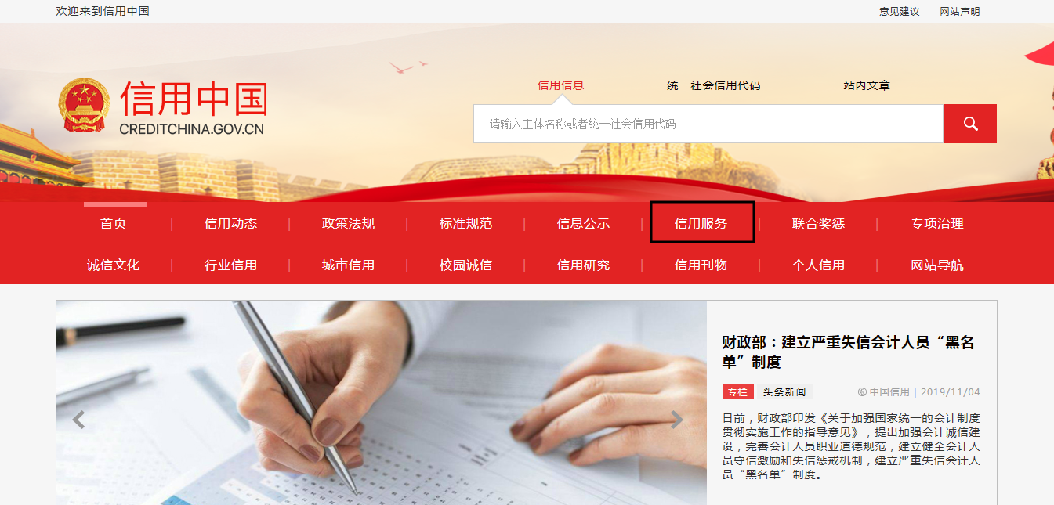

2、在以下页面中点击“失信被执行人”
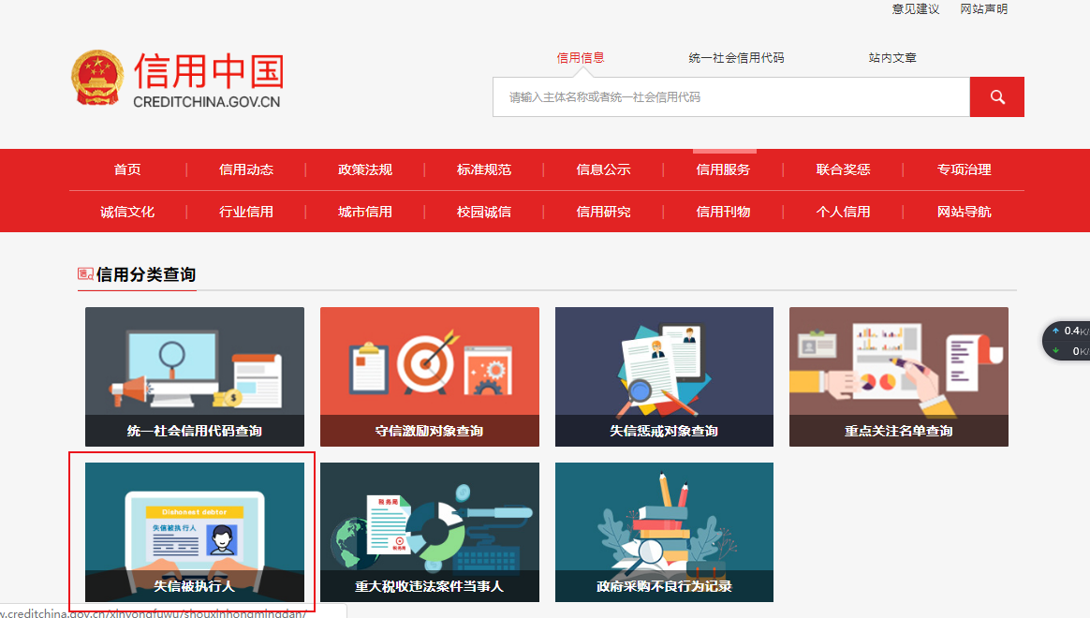
3、在查询窗口输入查询企业名称，将查询结果截图
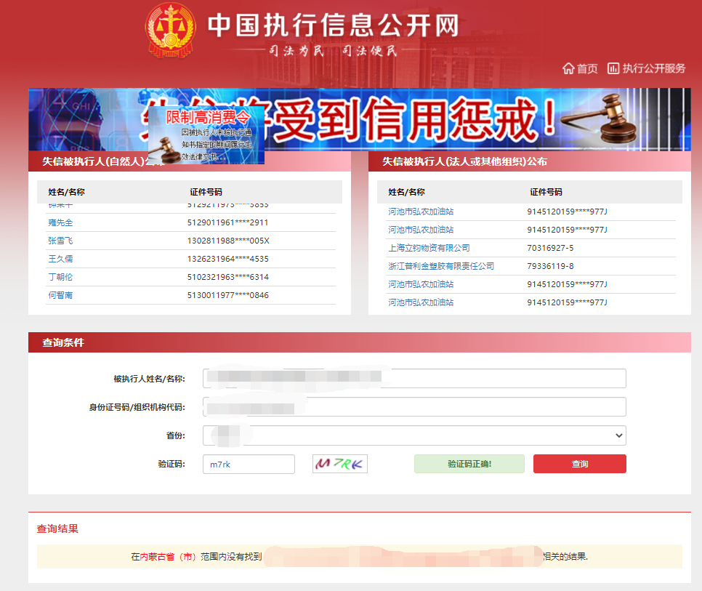
（二）国家企业信用信息公示系统查询方式
1、登录“国家企业信用信息公示系统”网站地址：http://www.gsxt.gov.cn/index.html，在查询窗口输入企业名称，点击查询。
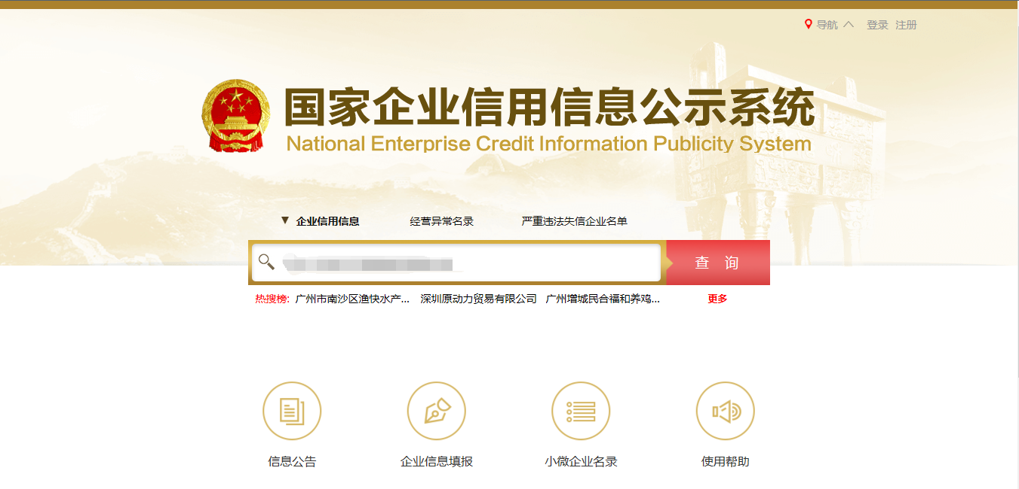
2、点击进入企业界面。

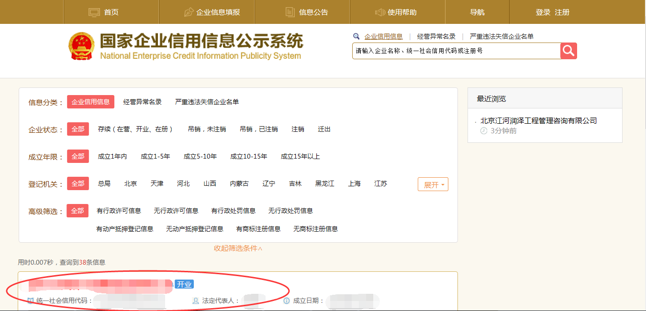

3、点击“列入严重违法失信企业名单（黑名单）信息”，查询后截图。
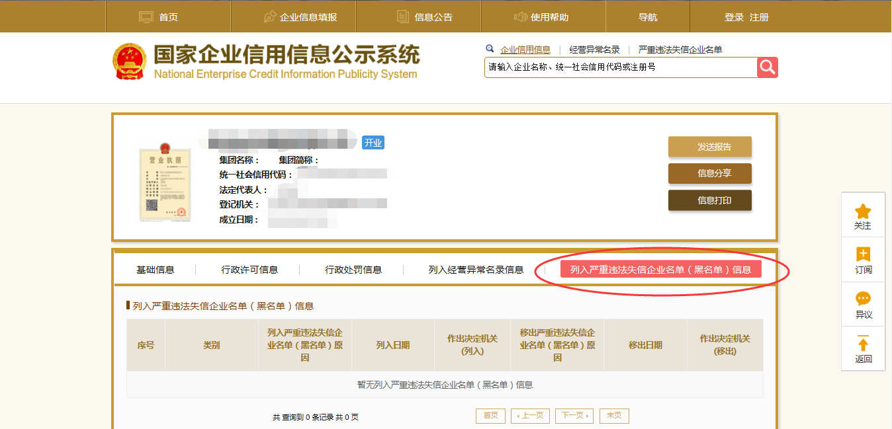
（三）中国裁判文书网查询方式
1、供应商查询
（1）打开“中国裁判文书网”网站（http://wenshu.court.gov.cn/），点击高级检索；
（2）在全文检索中输入“行贿罪”，并选择“全文”；
（3）在“当事人”处输入供应商全称；
（4）在裁判日期选择近三年，点击检索；
（5）截取成功截图如下（须截取到左上角的时间）。
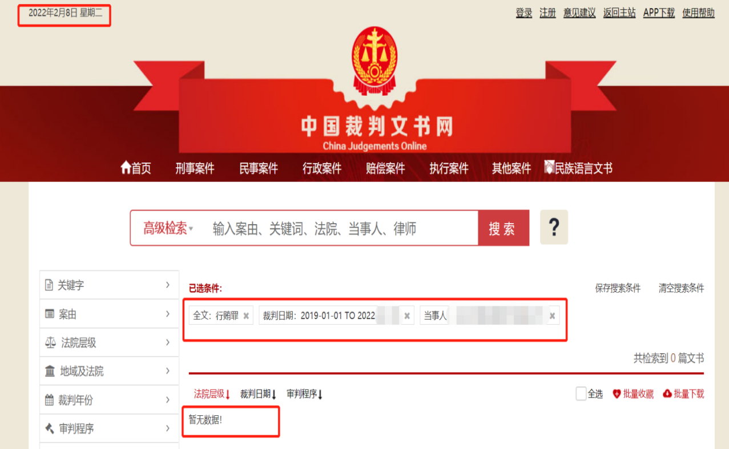
2、企业法定代表人查询
（1）打开“中国裁判文书网”网站（http://wenshu.court.gov.cn/），点击高级检索；
（2）在全文检索中输入“行贿罪”，并选择“全文”，在“当事人”处输入企业法定代表人姓名；
（3）在裁判日期选择近三年，点击检索；
（4）然后点击保存搜索条件；再次点击高级检索，在全文检索中输入供应商全称，并选择“全文”，点击检索；
（5）截取成功截图如下（须截取到左上角的时间）。